Thieme E-journals
- 使用非校园 IP 地址打开浏览器，输入https://www.thieme-connect.de/products/all/home.html，或从图书馆数据库进入。进入数据库后点击右上角的“Login”，选择“OpenAthens/ Shibboleth Login”登录方式。
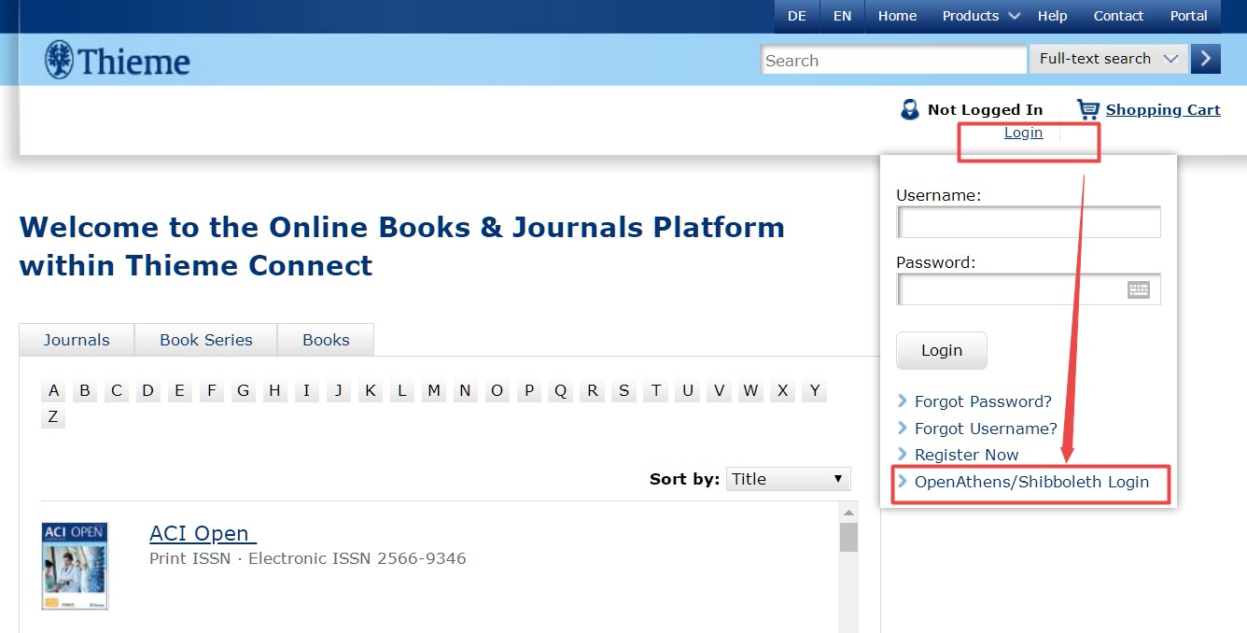

- 在学校选择界面，选择“China (CARSI)”并点击“Continue”。继续选择“Beijing Normal University”并点击“Continue”。
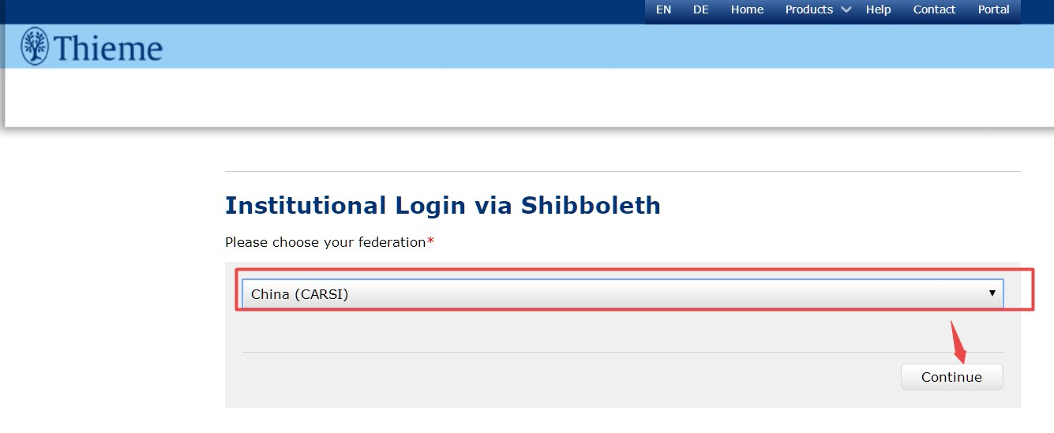
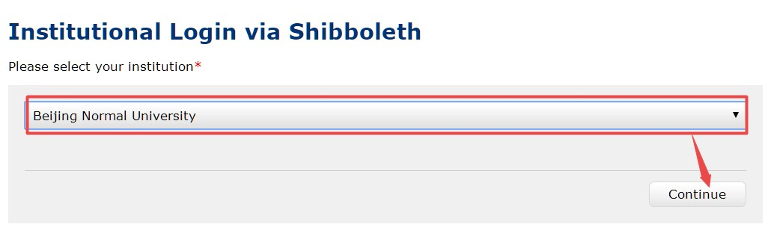

- 到北京师范大学图书馆登录页面输入学工号、密码，登录成功后即可使用“Thieme E-journals”数据库。
